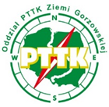 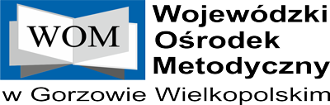

**KONKURS POD PATRONATEM   
LUBUSKIEGO KURATORA OŚWIATY**

**Uczniów szkół podstawowych i ponadpodstawowych  
zapraszamy do udziału**

**w 32. Ogólnopolskim Młodzieżowym Konkursie Krajoznawczym „Poznajemy Ojcowiznę”**

**-etap powiatowy-**

**Prace konkursowe prosimy dostarczyć do 15 stycznia 2025 roku**

**do Oddziału PTTK Ziemia Gorzowska   
przy ul. Mieszka I 15/1   
w Gorzowie Wlkp.**

**Karty zgłoszenia-identyfikacyjne [załącznik 2.]   
prosimy przesyłać do 15 grudnia 2024  
na adres e-mail: hanna.rudzinska@gorzow.pttk.pl**

**Informacji udziela kierownik Regionalnej Pracowni Krajoznawczej Oddziału PTTK Ziemi Gorzowskiej   
Hanna Rudzińska tel. 502 085 707**